Замена ламп в задних фонарях.
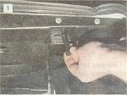
Изнутри багажника отворачиваем пластмассовую гайку.

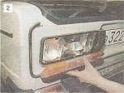
Снимаем рассеиватель и меняем неисправную лампу.
Для замены ламп правого фонаря предварительно снимаем накладку бензобака (см. «Замена обивки багажника»).

